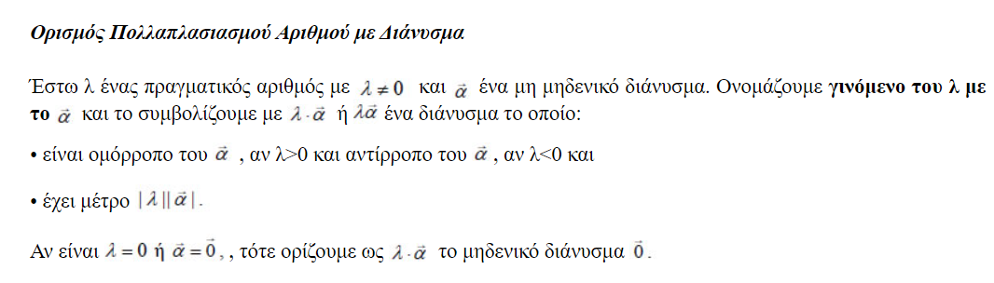

Ομόρροπα Αντίρροπα

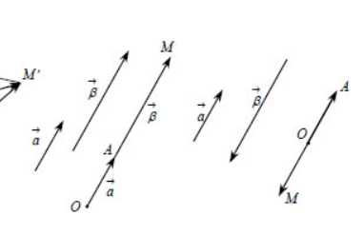

***Ιδιότητες Πολλαπλασιασμού Αριθμού με Διάνυσμα***

Για το γινόμενο πραγματικού αριθμού με διάνυσμα ισχύουν οι επόμενεςιδιότητες:

(1)    Εικόνα  
  
(2)    Εικόνα  
  
(3)    Εικόνα

Ως συνέπεια του ορισμού του γινομένου αριθμού με διάνυσμα και των παραπάνω ιδιοτήτων έχουμε:  
  
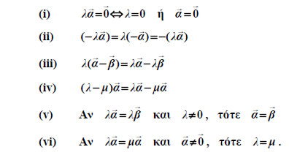

Συνευθειακά σημεία Α, Β, Γ

Για να αποδείξουμε ότι τα σημεία Α, Β, Γ είναι συνευθειακά

Tα διανύσματα ΑΒ //ΒΓ $⟺$ διάνυσμα ΑΒ=λΒΓ.